**Prática 1 – DER (brmodelo)**

**Nome completo:**

Desenvolva o DER (Diagrama Entidade-Relacionamento), para os sistemas a seguir, definindo as **entidades, atributos, atributo chave (Primary key) e relacionamentos.**

1)

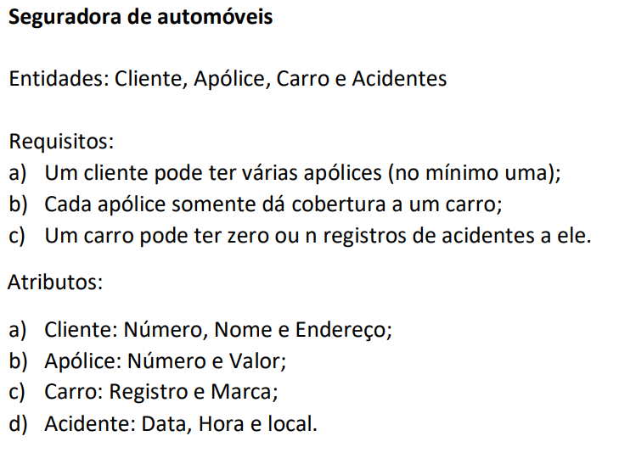

,

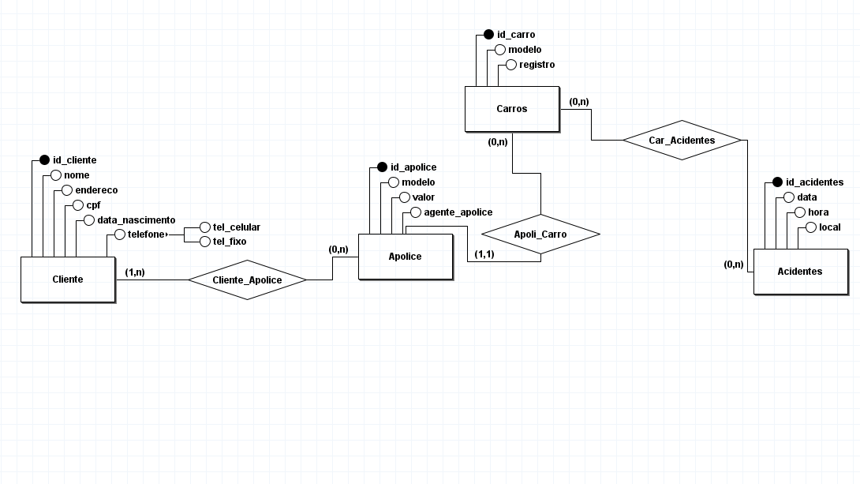

2)

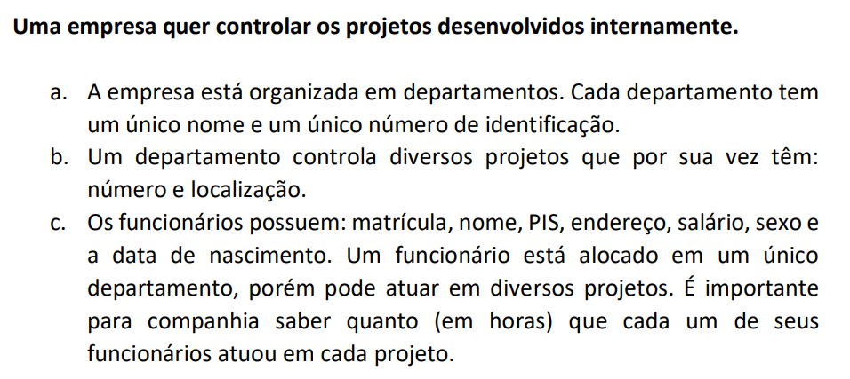

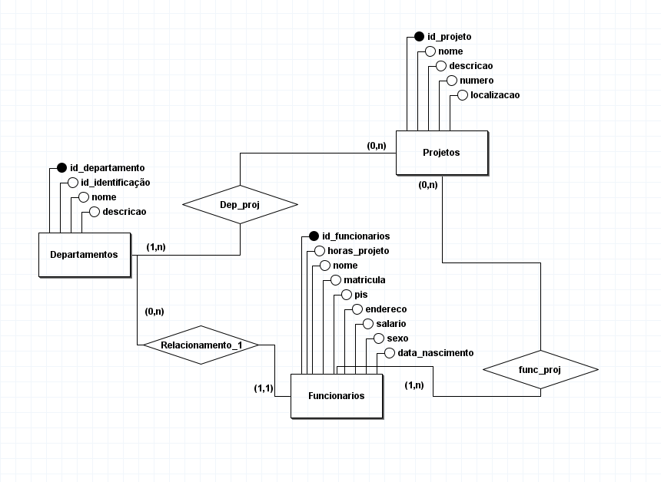

Ex: 3

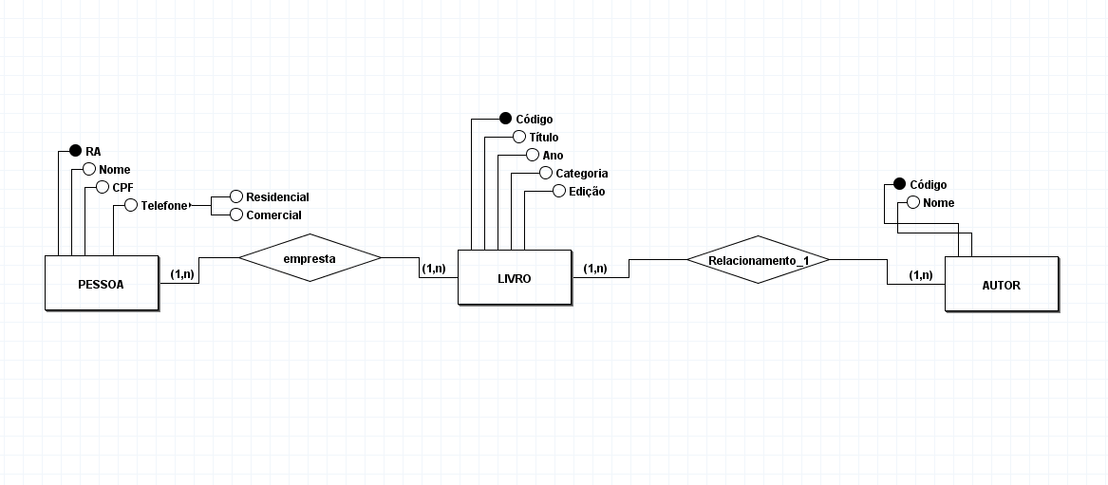

Ex: 4 ALUGUEL

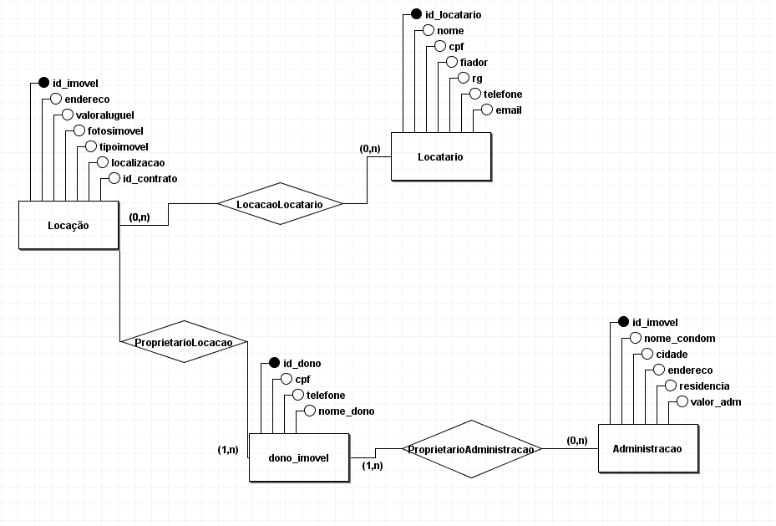

Ex: 5 FATEC EVENTOS

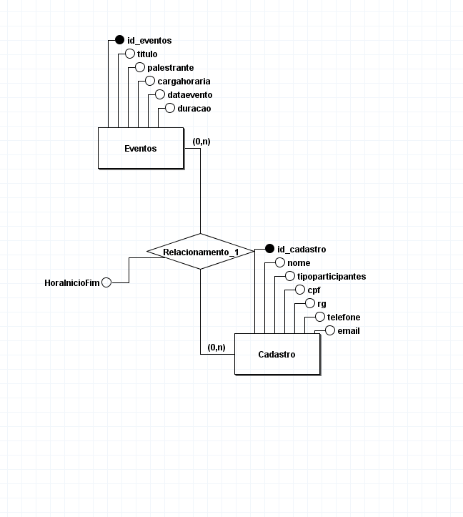

Ex: 6 DADOS FUNCIONARIOS

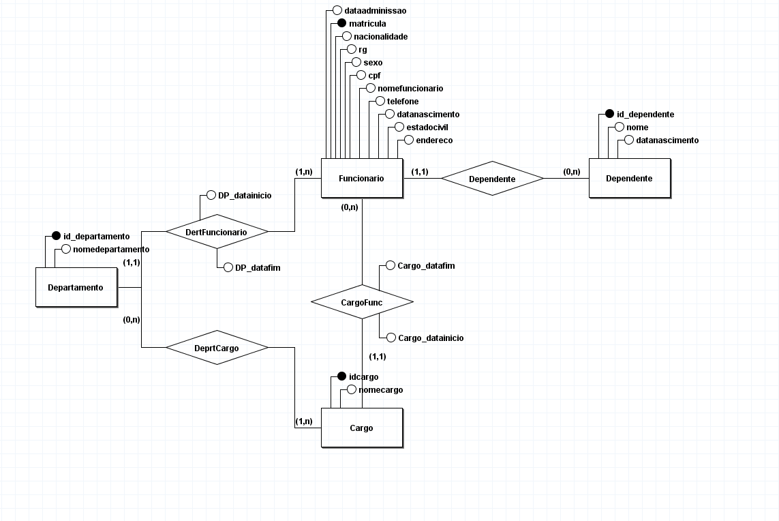

Ex: 7

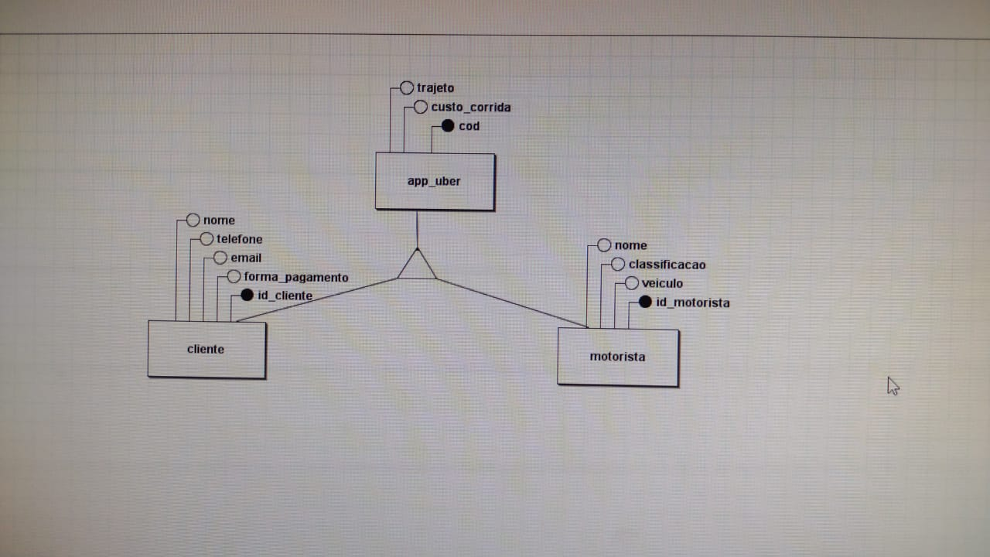

**Prática 1 – Modelagem de Dados**

1. Defina um banco de dados para um consultório médico que deseja controlar consultas, exames e dados dos pacientes. A clínica conta com mais de um médico.

|  |  |  |  |
| --- | --- | --- | --- |
| **Exames** | **Medicos** | **Consultas** | **Pacientes** |
| Paciente | Nome | Paciente | Nome |
| Medico | Area | Data/Hora | Endereco |
| Data/Hora | Agenda/Consultas | Medico | Telefone |
| Area |  |  | Data consulta |
|  |  |  | Convenio |

1. Identifique quais informações seria possível consultar no sistema, a partir de quais dados. Cite três exemplos.
   1. *Consultar quantos exames de urina foram executados no último mês.*
   2. *Qual a média de consultas executadas pelos pacientes em 1 ano.*
   3. *Qual medico atende mais pacientes por mês.*